サイバーシルクロード八王子 人材育成事業

平成１９年度人材育成事業
６期
八王子
創業スクール

【主催】サイバーシルクロード八王子【共催】※起業家応援プロジェクト八王子・創業支援センターＴＡＭＡ
※八王子市・八王子商工会議所・多摩信用金庫・日本政策金融公庫

「八王子創業スクール」は、創業に必要な経営ノウハウはもちろん、経営者としての覚悟や気づき、また同じ『志』を持つ起業家ネットワークを構築することを目的にしています。この創業スクールは創業に必要な経営ノウハウの基本を習得するためのカリキュラムを提供します。これから創業を目指す皆様方の目線に合ったきめ細かな支援でご好評をいただいており、“八王子モデル”の創業支援事業となっています。
新しい出会いと気づきの場・八王子創業スクール！
あなたの思いを形にしてみませんか？

- 八王子市内で創業をお考えの方・創業して間もない方（創業１年未満の方に限る）
又
- 原則として、全ての日程にご参加いただける方
対 象

１０名【先着順】
（定員になり次第、締め切らせていただきます。お早めにお申込みください）
定 員

７月７日～７月２８日、８月１１日の金曜日
１８時３０分～２１時３０分【全５回】
（但し、最終日のビジネス発表の開催時間は９時３０分～１２時３０分）

日 時

５,０００円（税込）
なお、最終日は、交流会費１,５００円別途ご負担いただきます

参加費

会 場
サイバーシルクロード八王子
（八王子市明神町2-27-6 たましんブルームセンター4階）
※八王子駅北口より徒歩7分。京王八王子駅より徒歩2分。

全５回中の４回、ご参加いただいた方に対して、産業競争力強化法に基づく特定創業支援事業を受けた事の証明を八王子市が発行します！
（特定創業支援事業を受けた事の証明が発行される事によって、会社設立時にかかる登録免許税の軽減（半額）、創業関連保証の優遇等のメリットを受けることができます）

当スクールを卒業した方は、無料でホームページを作成いたします！
※詳細は、サイバーシルク八王子事務局まで

八王子創業スクール・カリキュラム

講義時間：１８時３０分～２１時３０分（最終日は、講義終了後に交流会あり）
※最終日のビジネス発表の開催時間は９時３０分～１２時３０分となります。

回 | 日 程 | テーマ・講義内容 | 講師
 | ７月７日（金）  １８時３０～  ２１時３０ | 「ふつうの人が創業する？」（創業の心構え・経営理念）  • 創業スタイルの変化、ライフスタイル、事例  • 創業の理念・目的・ビジョン、事業ドメインなど | ひめの企画  姫野 裕基氏
 | ７月１４日（金）  １８時３０～  ２１時３０ | 「マーケティングって何？」（販路開拓）  • 起業家に必要なマーケティングの基礎  • 売れる仕組み作りと標準的な分析手法など | 髙谷行政書士事務所  髙谷 桂子氏
 | ７月２１日（金）  １８時３０～  ２１時３０ | 「経営のポイントって？」（人材育成）  ・経営者の見方  ・問題解決方法の考え方 | ＨＲコンサルティング（株）佐藤 昌義氏
 | ７月２８日（金）  １８時３０～  ２１時３０ | 「ビジネスプランを作成してみよう！」（財務・資金調達）  • 事業成功のポイント  • 事業アイデアの具体化  • マーケティング戦略との連携 | 上田洋平税理士事務所  上田 洋平氏
 | ８月１１日（金）  ９時３０～  １２時３０ | 「ビジネスプラン・プレゼンテーション」（交流会）  • 各自5分ほどのプレゼンテーションと質疑応答、  終了後に交流会 | 多摩信用金庫  中野 英次氏  日本政策金融公庫  立本 純之氏
※テーマ・講義内容は現段階での予定です。変更となる場合もありますので、ご了承ください。
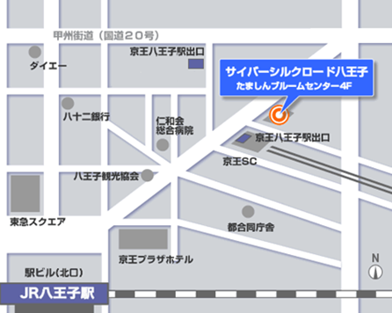
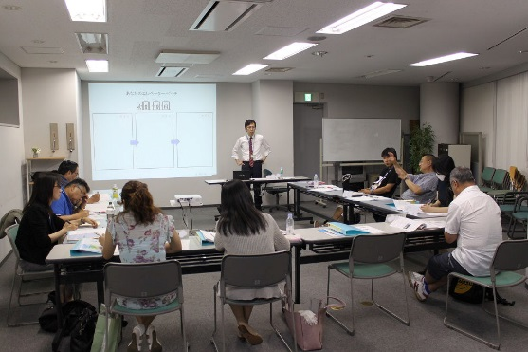
八王子創業スクールの様子
（平成2８年７月撮影）
八王子創業スクール
開催場所
【申込先】サイバーシルクロード八王子「八王子創業スクール」事務局（担当：香川・山元）
〒192-0046 八王子市明神町2-27-6 たましんブルームセンター4F
TEL：042-639-1009 / FAX：042-639-1008 / E-mail：info@cyber-silkroad.jp
URL : http://www.cyber-silkroad.jp/

氏 名 |  | TEL
E-mail
住 所
☆八王子創業スクール・仮申込書 ☆ ※正式な参加申込書は後日、お送りいたします。
◎ご記入いただいた個人情報は、主催者からの各種連絡・情報提供等に利用させていただきます。

